Spett.le Leonardo S.p.a.

DICHIARAZIONE SUBAPPALTO

Io sottoscritta Adele Pace, nata a Ferentino (Fr) il 25/01/1960 cf. PCADLA60A65D539K, residente in Via Aldo Moro 233, cap. 03100 Frosinone (FR), in qualità di legale rappresentante della R.E.M. SRL sita in Via Ferruccia 16/a 03010 Patrica (FR) P.Iva. 02240470605, consapevole delle norme penali vigenti in materia di dichiarazioni mendaci o falsità in atti, sotto la propria responsabilità

DICHIARA

Che intende utilizzare le seguenti Soc. in subappalto, relativamente alle lavorazioni inerenti la Gara in questione e avente ad oggetto “Interventi per adeguamento a norme Atex impianti di aspirazione a servizio banchi di lavoro reparto seghe” presso la Vs sede di Anagni (FR) come di seguito specificato:
- C.T.I. Sistemi S.r.l. sita in Via dell'Artigianato 12A, 00030 San Cesareo (RM) P.IVA/CF 06076341004, per lavori di “Ausilio alla progettazione e montaggi” per una percentuale non superiore al 10%
- F.I.MEC Srl Via Monte Lepini Km 6.200 CECCANO (FR) ITALY P.Iva 00332840602 per il solo noleggio di Gru utilizzate per l’espletamento delle lavorazioni oggetto di gara.

Patrica 15/06/2022

Adele Pace
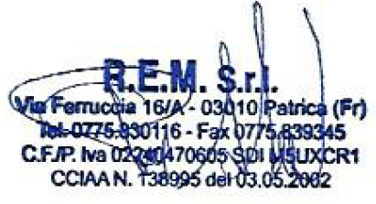
Legale Rappresentante

